**Отчет**

**сельской детской библиотеки МБУК «ЦСБ» Кавказского сельского поселения**

**от проведенных мероприятиях, посвященных Дню победы 9 мая**.

2 мая стартовала Акция «Найди солдата» по восстановлению имен участников Великой Отечественной войны. Детской библиотекой была выпущена памятка для тех, кто ищет своих героев войны. Специалисты детской библиотеки оказывают помощь всем желающим в розыске информации о близких. Акция продолжится до 22 июня.

Урок мужества «Свет Великой Победы» был подготовлен 4 мая для учащихся четвертых классов. На уроке мужества специалисты библиотеки с ребятами постарались вспомнить основные Победы советских войск на фронтах Великой Отечественной войны и как наш народ смог выстоять и победить в этой страшной войне, какое мужество было проявлено при этом, сколько испытаний пришлось вынести всем тем людям, на чью долю выпали годы войны.

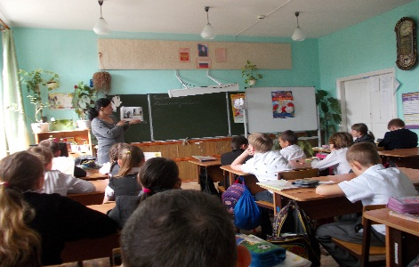

Заседание клуба знатоков родного края «Казачок» прошло 5 мая и было посвящено боевому пути 4-го гвардейского Кубанского казачьего корпуса в период Великой Отечественной войны.

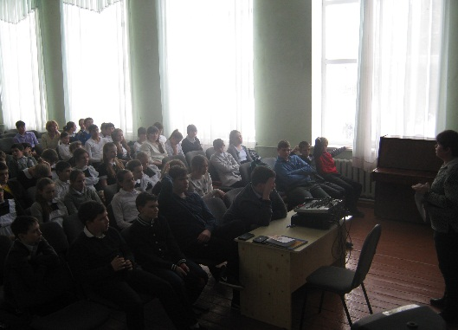

9 мая на площади ДК проведен турнир знатоков истории «Давайте вспомним про войну» где ребята состязались в знании истории Великой Отечественной войны на Кубани.

